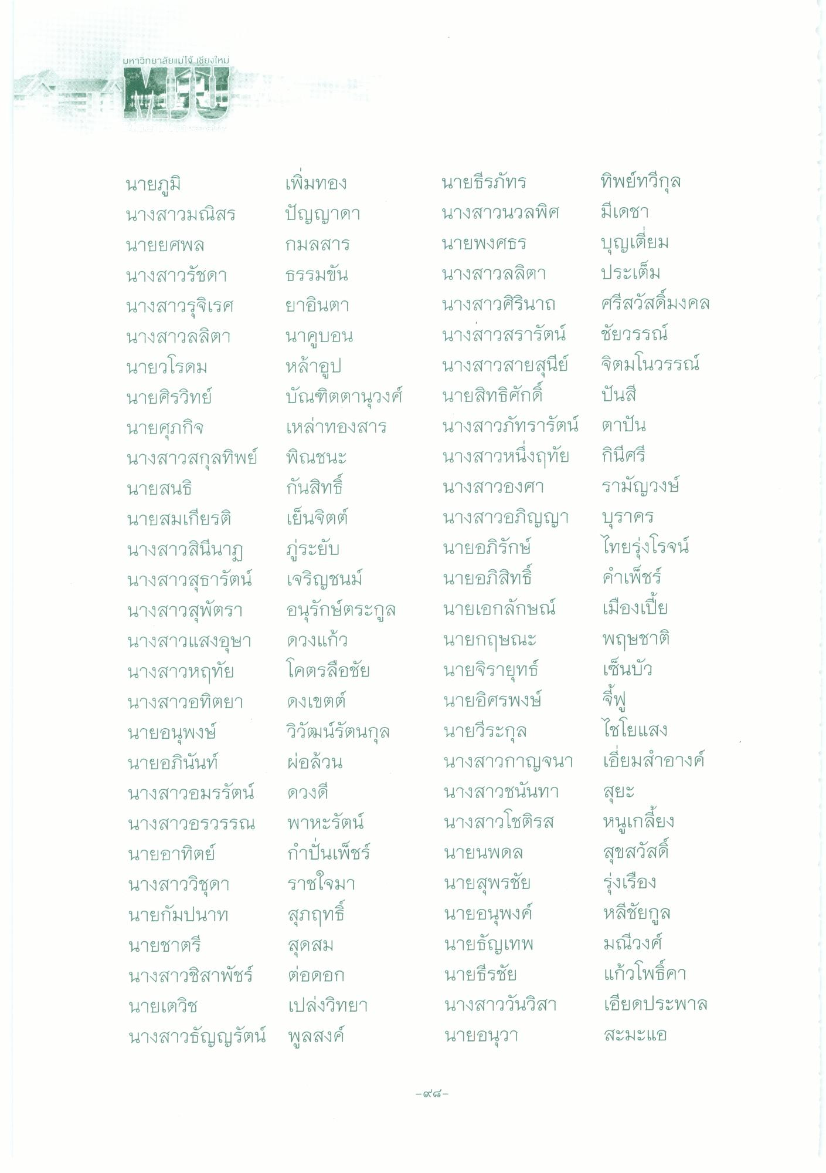
มหาวิทยาลัยแม่โจ้ เชียงใหม่
นายภูมิ
เพิ่มทอง นางสาวมณิสร ปัญญาดา นายยศพล กมลสาร นางสาวรัชดา ธรรมขั้น นางสาวรุจิเรศ ยาอินตา นางสาวลลิตา นาคูบอน นายวโรดม หล้าอูป นายศิรวิทย์ บัณฑิตตานุวงศ์ นายศุภกิจ เหล่าทองสาร นางสาวสกุลทิพย์ พิณชนะ นายสนธิ
กันสิทธิ์ นายสมเกียรติ เป็นจิตต์ นางสาวสินีนาฏ ภู่ระยับ นางสาวสุธารัตน์ เจริญชนม์ นางสาวสุพัตรา อนุรักษ์ตระกูล นางสาวแสงอุษา ดวงแก้ว นางสาวหฤทัย โคตรลือชัย นางสาวอทิตยา ดงเขตต์ นายอนุพงษ์ วิวัฒน์รัตนกุล นายอภินันท์ ผ่อล้วน นางสาวอมรรัตน์ ดวงดี นางสาวอรวรรณ พาหะรัตน์ นายอาทิตย์ กําปันเพ็ชร์ นางสาววิชุดา ราชใจมา นายกัมปนาท สุภฤทธิ์ นายชาตรี
สุดสม นางสาวชิสาพัชร์ ต่อดอก นายเตวิช
เปล่งวิทยา นางสาวธัญญรัตน์ พูลสงค์
นายธีรภัทร ทิพย์ทวีกุล นางสาวนวลพิศ มีเดชา นายพงศธร บุญเยี่ยม นางสาวลลิตา ประเต็ม นางสาวศิรินาถ ศรีสวัสดิ์มงคล นางสาวสรารัตน์ ชัยวรรณ์ นางสาวสายสุนีย์ จิตมโนวรรณ์ นายสิทธิศักดิ์ ปันสี นางสาวภัทรารัตน์ ตาปัน นางสาวหนึ่งฤทัย กินีศรี นางสาวองศา รามัญวงษ์ นางสาวอภิญญา บุราคร นายอภิรักษ์ ไทยรุ่งโรจน์ นายอภิสิทธิ์ คําเพ็ชร์ นายเอกลักษณ์ เมืองเบี้ย นายกฤษณะ พฤษชาติ นายจิรายุทธ์ เซ็นบัว นายอิศรพงษ์ จี้ฟู นายวีระกุล ไชโยแสง นางสาวกาญจนา เอี่ยมสําอางค์ นางสาวชนันทา นางสาวโชติรส กลี่ยง นายนพดล
สุขสวัสดิ์ นายสุพรชัย รุ่งเรือง นายอนุพงค์ หลีชัยกูล นายธัญเทพ มณีวงศ์ นายธีรชัย แก้วโพธิ์คา นางสาววันวิสา เอียดประพาล นายอนุว่า
สะมะแอ
สุยะ
- ๑๘

